ООО «Промкомплект»

620141, г. Екатеринбург, ул. Завокзальная д. 5, склад 19
Тел/факс: (343) 378-74-79, 379-53-92, 378-73-92
Е-mail: himekb@mail.ru, www.himekb.ru

Cмазка тефлоновая (фторопластовая) МДФ-288
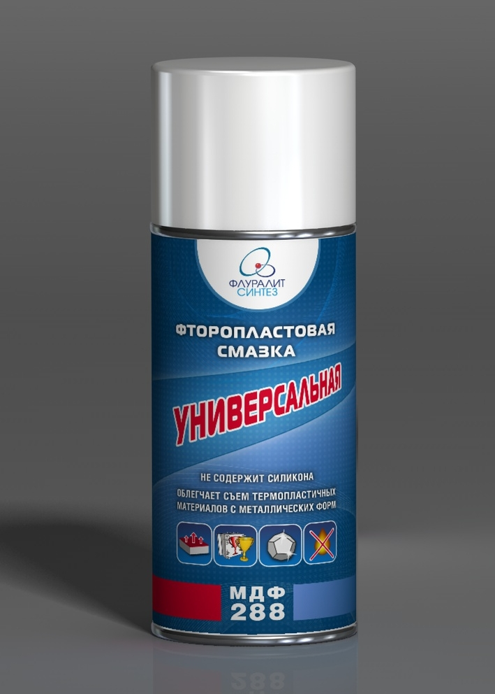Области применения:
- Смазка для пресс-форм.Суперпроникающая смазка образует на поверхности плёнку, обеспечивающую защитный слой поверхности пресс-формы при производстве изделий из резины, каучука, пластмассы, полиэтилена, полипропилена, стеклопластика и других материалов.
- Плёнка устойчива к воздействию влаги, технических жидкостей. Не испаряется с поверхности и сохраняет свойства при низких ( - 50 гр.С) и высоких (+ 250 гр.С) температурах.
- Смазка предназначается протяжки монтажных кабелей в электроустановках электроснабжающих и промышленных предприятий. Образует на поверхности оболочки кабеля прочную плёнку, легко наносится без образования капель.
- Смазка для покрытия столов в покрасочных цехах.
- Смазка для шиномонтажных работ.
- Смазка ножей для прорезки бумаги, картона, искусственной и натуральной кожи.
- Смазка узлов трения машин и механизмов, подшипников и шестеренчатых передач, для снижения трения при нарезании резьбы.
- Замена силиконовой смазки на более долговечную и качественную фторопластовую смазку.
Изготовлено в России. Продукт сертифицирован.
ТУ 2389-005-96334585-2008
Отзывы компаний использующих фторопластовую смазку МДФ-288
Отличие смазки МДФ -288 от разделительных смазок на основе силикона.
Главное отличие МДФ – 288 состоит в том, что она относится к классу «сухих смазок» и не создает абразивную пасту в процессе своего использования.
Силиконовые смазки при эксплуатации набирают в себя мелкую металлическую стружку, которая образуется в результате трения толкателей, формообразующих пуансонов и других элементов пресс-формы друг о друга. Также в силиконовую смазку попадает обычная цеховая пыль, которая в совокупности со стружкой исполняет роль абразивной пасты. Смесь цеховой пыли и стружки со временем разрушает пресс-форму, создает «задиры» на толкателях и направляющих, постепенно стачивает элементы пресс-формы. Из-за этого увеличиваются технологические зазоры, что в свою очередь приводит к подливу полимерной массы в пресс-форме, и как следствие, к ее преждевременному износу. Силиконовая смазка оставляет жирные пятна на поверхности, что сказывается на качестве внешнего вида литьевых изделий и не позволяет произвести качественную окраску без дополнительных усилий.
Использование универсальной фторопластовой смазки МДФ – 288 решает возникающие технологические вопросы и позволяет избежать сложностей при эксплуатации, как простых, так и сложных пресс- форм.
«Сухая смазка»МДФ – 288 - готовое решение для вашего производства!

